Lope de Vega, sacerdote
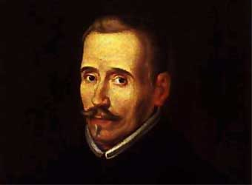

Félix Lope de Vega y Carpio, el mayor genio de la literatura española, nació en Madrid en 1562 y murió en Madrid en 1635. Procedía de una familia humilde y su vida fue sumamente agitada y llena de lances amorosos. Estudió en los jesuitas de Madrid (1574) y cursó estudios universitarios en Alcalá (1576), aunque no consiguió el grado de bachiller.
Debido a la composición de unos libelos difamatorios contra la comedianta Elena Osorio (Filis) y su familia, por desengaños amorosos, Lope de Vega fue desterrado de la corte (1588-1595). No fue éste el único proceso en el que se vio envuelto: en 1596, después de ser indultado en 1595 del destierro, fue procesado por amancebamiento con Antonia de Trillo.
Estuvo enrolado, al menos, en dos expediciones militares, una la que conquistó la isla Terceira en las Azores (1583), al mando de don Álvaro de Bazán; y la otra, en la Armada Invencible. Fue secretario de varios personajes importantes, como el marqués de Malpica o el duque de Alba, y a partir de 1605 estuvo al servicio del duque de Sessa, relación sustentada en una amistad mutua.
Lope se casó dos veces: con Isabel de Urbina (Belisa), con la que contrajo matrimonio por poderes tras haberla raptado antes de salir desterrado de Madrid; y con Juana de Guardo en 1598. Aparte de estos dos matrimonios, su vida amorosa fue muy intensa, ya que mantuvo relaciones con numerosas mujeres, incluso después de haber sido ordenado sacerdote.
Entre sus amantes se puede citar a Marina de Aragón, Micaela Luján (Camila Lucinda) con la que tuvo dos hijos, Marcela y Lope Félix, y Marta de Nevares (Amarilis y Marcia Leonarda), además de las ya citadas anteriormente.
Sus obras fueron numerosas. Uso todos los género: novela, teatro, ensayo, cartas, etc. Citar sus obras es tarea interminable

Su obra poética usó de todas las formas posibles y le atrajo por igual la lírica popular y la culterana de Góngora, aunque, en general, defendió el «verso claro». Por un lado están los poemas como La Dragontea (1598); La hermosura de Angélica (1602), inspirado en el Orlando de Ariosto; Jerusalén conquistada (1609), basada en Tasso; La Andrómeda (1621); La Circe (1624). De temática religiosa es El Isidro (1599) y también los Soliloquios amorosos (1626). La Gatomaquia (1634) es una parodia épica.

Pero sobre todo brilló en los poemas breves amorosos, religios, patrióticos, críticos y descriptivos. Pârte de esa poesía está recogida en las Rimas (1602), Rimas sacras (1614), Romancero espiritual (1619), Triunfos divinos con otras rimas sacras (1625), Rimas humanas y divinas del licenciado Tomé de Burguillos (1634) y la Vega del Parnaso (1637).

Ordenado sacerdote, escribió poemas sublimes e imperecedores, sonre todo en honor de la Eucaristía. Uno de ellos queda citado como modelo sorprendente de humildad y de creatividad:

Cuando en mis manos, Rey Eterno, os miro,
y la cándida víctima levanto,
de mi atrevida dignidad me espanto
y la piedad de vuestro pecho admiro.

Tal vez el alma con temor retiro.
Tal vez la doy al amoroso llanto,
que arrepentido de ofenderos tanto
con ansias temo y con dolor suspiro.

Volved los ojos a mirarme humanos
que por las sendas de mi error siniestras
me despeñaron pensamientos vanos;

que sean tantas las desdichas nuestras
que a quien os tuvo en sus indignas manos
vos le dejéis de las divinas vuestras.

Se le atribuyen unos 3.000 sonetos, 3 novelas, 4 novelas cortas, 9 epopeyas, 3 poemas didácticos, y varios centenares de comedias (1.800 según Juan Pérez de Montalbán).
Amigo de Quevedo y de Juan Ruiz de Alarcón, enemistado con Góngora y envidiado por Cervantes, su vida fue tan extremada como su obra. Es el genio de la Literatura española, el monstruo de los ingenios.

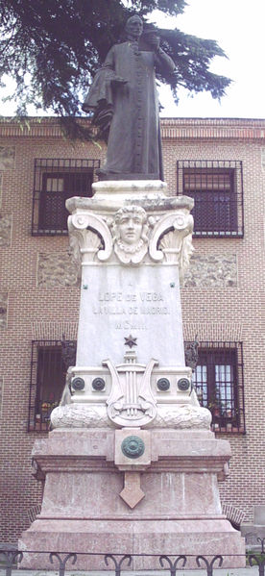
Lope de Vaga, sacerdote. Madrid

